Sabah namaz

Sabah-namaz klanja se od pojave zore, pa do pred izlazak Sunca.
U vremenu kad Sunce izlazi zabranjeno je klanjati bilo šta sve dok ono ne bude na vidiku. U slučaju da je vjernik propustio klanjati ovaj namaz u propisanom vremenu, ima mogućnost isti naklanjati (tzv. kazā) poslije izlaska Sunca, s tim da za to nema nikakvu nagradu.

Sabah namaz ima četiri rekata:
2 sunneta I 2 farza prvo se klanja sunnet pa farz.

I-rekat uči se: SUBHANEKE, EUZU, BISMILA, FATIHA I SURA
II-rekat uči se: x x , BISMILA, FATIHA I SURA
Sjedenje- uči se: ETTEHIJJATU, SALAVATI, DOVA I PREDA SE SELAM

Zadatak:
Naučiti šta se uči na sabah namazu
Nacrtat tabelu u svesku iz knjige strana 116

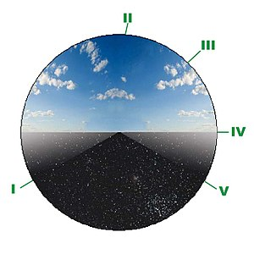

I—SABAH

II—PODNE

III—IKINDIJA

IV—AKŠAM

V—JACIJA

